Проект внесения изменений

в правила землепользования и застройки
городского поселения Белоярский

Екатеринбург

2022 год

Пояснительная записка

Заказчик: Администрация Белоярского района
Муниципальный контракт от 01 июня 2022г №20722/арх/д
Исполнитель: ООО «Региональные геоинформационные системы»

ОГЛАВЛЕНИЕ
1. Введение 4
2. Сведения о территориальных зонах, утвержденных действующими документами градостроительного зонирования городского поселения Белоярский 4
3. Сведения о территории, в отношении которой планируется внести изменения в карту градостроительного зонирования 5
4. Сведения о внесении изменений в Градостроительные регламенты 8
5. Сведения о зонах с особыми условиями использования территории 12

1. Введение
1.1. Предложения по внесению изменений в карты градостроительного зонирования Правил землепользования и застройки городского поселения Белоярский подготовлены ООО "Региональные геоинформационные системы" на основании Муниципального контракта от 01 июня 2022г №20722/арх/д.
1.2. Цели и задачи разработки Проекта, определенные Техническим заданием.

2. Сведения о территориальных зонах, утвержденных действующими документами градостроительного зонирования городского поселения Белоярский
2.1. В отношении территории городского поселения утверждены карты градостроительного зонирования городского поселения Белоярский в составе 34-х территориальных зон, для которых установлены градостроительные регламенты:
- Зона Ж 1-1 «Зона застройки индивидуальными жилыми домами»;
- Зона Ж 1-2 «Зона застройки индивидуальными жилыми домами»;
- Зона Ж 1-3 «Зона застройки индивидуальными жилыми домами»;
- Зона Ж 1-4 «Зона застройки индивидуальными жилыми домами»;
- Зона Ж 1-5 «Зона застройки индивидуальными жилыми домами»;
- Зона Ж 2-1 «Зона застройки малоэтажными жилыми домами»;
- Зона Ж 2-2 «Зона застройки малоэтажными жилыми домами»;
- Зона Ж 2-3 «Зона застройки малоэтажными жилыми домами»;
- Зона Ж 2-4 «Зона застройки малоэтажными жилыми домами»;
- Зона Ж 2-5 «Зона застройки малоэтажными жилыми домами»;
- Зона Ж 3-1 «Зона застройки среднеэтажными жилыми домами»;
- Зона Ж 3-2 «Зона застройки среднеэтажными жилыми домами»;
- Зона Ж 3-3 «Зона застройки среднеэтажными жилыми домами»;
- Зона Ж 3-4 «Зона застройки среднеэтажными жилыми домами»;
- Зона Ж 4 «Зона смешанной жилой застройки»;
- Зона Ж 5 «Зона смешанной жилой застройки»;
- Зона О 1 «Зона делового, общественного и коммерческого назначения»;
- Зона О 1-1 «Зона делового, общественного и коммерческого назначения»;
- Зона О 1-2 «Зона делового, общественного и коммерческого назначения»;
- Зона О 1-3 «Зона делового, общественного и коммерческого назначения»;
- Зона О 1-4 «Зона делового, общественного и коммерческого назначения»;
- Зона О 3 «Зона обслуживания объектов, необходимых для осуществления производственной и предпринимательской деятельности»;
- Зона П 1 «Производственная зона»;
- Зона П 2 «Коммунально-складская зона»;
- Зона И «Зона инженерной инфраструктуры»;
- Зона Т «Зона транспортной инфраструктуры»;
- Зона Т-1 «Зона транспортной инфраструктуры»;
- Зона Т-2 «Зона транспортной инфраструктуры»;
- Зона Р «Зона рекреационного назначения»;
- Зона Р-1 «Зона городских лесов»;
- Зона Сх 2 «Зона, занятая объектами сельскохозяйственного назначения»;
- Зона Сх 2-1 «Зона, занятая объектами сельскохозяйственного назначения»;
- Зона Сп 1 «Зона специального назначения, связанная с захоронениями»;
- Зона Пл «Зона природного ландшафта».

3. Сведения о территории, в отношении которой планируется внести изменения в карту градостроительного зонирования
3.1. Перечни территориальных зон, предлагаемых к установлению с их корректировкой и список земельных участков, в отношении которых предлагается изменить вид территориальной зоны, приведены в таблице 1.
Сведения об изменяемых участках и территориальных зонах
Таблица 1
№ п/п | Номер земельного участка, в отношении которого предлагается изменить вид территориальной зоны | Основание | Установленная территориальная зона | Устанавливаемая территориальная зона
 | Территории, не стоящие на кадастровом учете между ЗУ КН 86:06:0000000:6778, 86:06:0020103:416 и 86:06:0000000:7197, часть ЗУ КН 86:06:0000000:7163, часть ЗУ КН 86:06:0000000:7197 | Ликвидация части территориальной зоны на водном объекте | Зона природного ландшафта (Пл) | -
 | Территории, не стоящие на кадастровом учете, восточнее ЗУ КН 86:06:0020109:4600, часть ЗУ КН 86:06:0000000:6955 | Формирование территории для размещения гаражей | Производственная зона (П1) | Зона транспортной инфраструктуры (Т-1)
 | Территории, не стоящие на кадастровом учете, ориентир - ЗУ КН 86:06:0020112:577 | Расширение территории аэропорта | Зона природного ландшафта (Пл) | Зона транспортной инфраструктуры (Т)
 | Территории, не стоящие на кадастровом учете, западнее ЗУ КН 86:06:0020112:278 | Формирование территориальной зоны для размещения гаражей | Зона транспортной инфраструктуры (Т) | Зона природного ландшафта (Т-1)
 | Территории, не стоящие на кадастровом учете, северо-восточнее ЗУ КН 86:06:0020118:566 | Расширение территории связанной с захоронением | Зона природного ландшафта (Пл) | Зона специального назначения, связанная с захоронениями (Сп1)
 | ЗУ КН 86:06:0000000:6761, часть ЗУ КН 86:06:0000000:6939 | Формирование территорий для размещения площадки для складирования снега | Зона обслуживания объектов, необходимых для осуществления производственной и предпринимательской деятельности (О3) | Зона специального назначения, связанная с захоронениями (Сп1)
 | ЗУ КН 86:06:0020122:2268,  ЗУ КН 86:06:0020122:1993,  ЗУ КН 86:06:0020122:2266,  ЗУ КН 86:06:0020122:2267,  ЗУ КН 86:06:0020122:2265, территории, не стоящие на кадастровом учете, ориентир – ЗУ КН 86:06:0020122:2265 | Формирование территорий для размещения сельскохозяйственного предприятия | Зона, занятая объектами сельскохозяйственного назначения (Сх 2-1) | Зона, занятая объектами сельскохозяйственного назначения (Сх2)
 | Территории, не стоящие на кадастровом учете, восточнее ЗУ КН 86:06:0020109:3621 | Формирование территорий для размещения объекта рекреационного назначения | Зона обслуживания объектов, необходимых для осуществления производственной и предпринимательской деятельности (О3) | Зона рекреационного назначения (Р)

  - Информация о видах и конфигурации территориальных зон, определенных действующей редакцией Правил землепользования и застройки городского поселения Белоярский, с указанием изменяемых фрагментов, приведена на рис. 1.
Информация о видах и конфигурации территориальных зон, определенных редакцией Правил землепользования и застройки городского поселения Белоярский, предлагаемой к утверждению рис. 2.

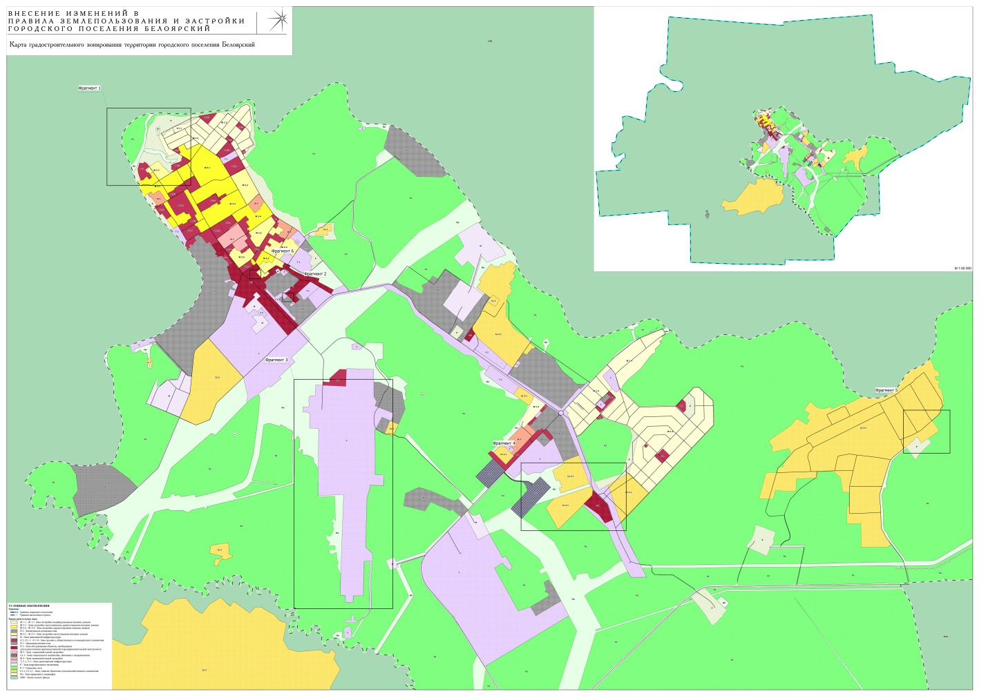Рисунок 1. Действующая редакция с указанием изменяемых фрагментов

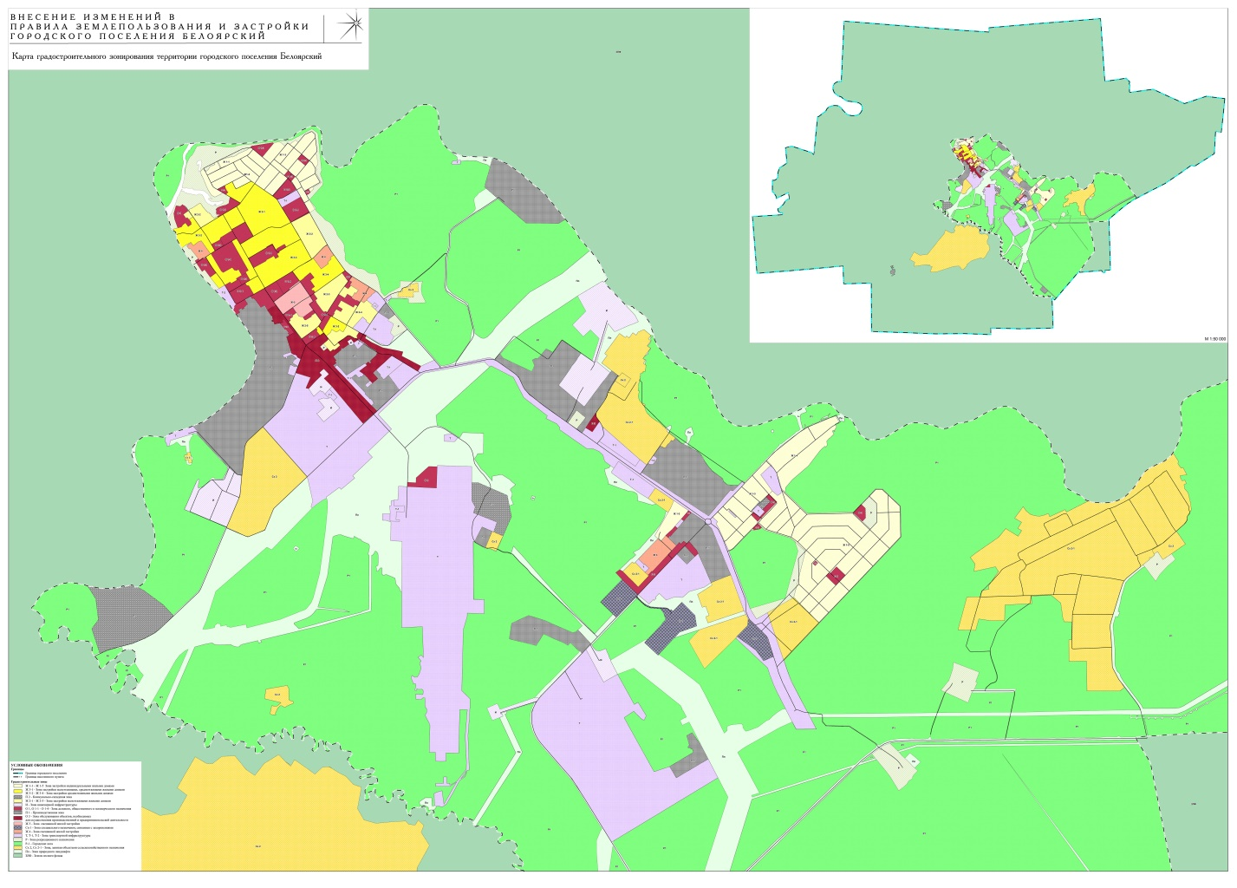Рисунок 2. Редакция, предлагаемая к утверждению

4. Сведения о внесении изменений в Градостроительные регламенты
Внести следующие изменения:
- Таблицу 1 раздела III. градостроительные регламенты изложить в новой редакции: «

Код | Вид разрешенного использования  земельных участков и  объектов капитального строительства | Соответствие территориальных зон | Кодовые обозначения территориальных зон |  |  |  |  |  |  |  |  |  |  |  |  |  |  |  |  |  |  |  |  |  |  |  |  |  |  |  |  |  |  |  | № п/п
 |  |  | Ж 1-1,Ж 1-2, Ж 1-3, Ж1-4 | Ж1-5 | Ж 2-1, Ж 2-3 | Ж 2-2 | Ж2-4 | Ж2-5 | Ж 3-1 | Ж 3-2 | Ж 3-3 | Ж3-4 | Ж 4 | Ж 5 | О 1 | О 1-1 | О 1-2 | О 1-3 | О 1-4 | О 3 | П-1 |  | П-2 |  | И | Т | Т-1 | Т-2 | Р | Р-1 | Сх 2 | Сх 2-1 | Сп 1 | Пл
1.7 | Животноводство |  |  |  |  |  |  |  |  |  |  |  |  |  |  |  |  |  |  |  |  |  |  |  |  |  |  |  |  |  | О |  |  |  | 1
1.12 | Пчеловодство |  |  |  |  |  |  |  |  |  |  |  |  |  |  |  |  |  |  |  |  |  |  |  |  |  |  |  |  |  | О |  |  |  | 2
1.15 | Хранение и переработка сельскохозяйственной продукции |  |  |  |  |  |  |  |  |  |  |  |  |  |  |  |  |  |  | О |  |  |  |  |  |  |  |  |  |  | О |  |  |  | 3
1.17 | Питомники |  |  |  |  |  |  |  |  |  |  |  |  |  |  |  |  |  |  |  |  |  |  |  |  |  |  |  |  |  | О |  |  |  | 4
1.18 | Обеспечение сельскохозяйственного производства |  |  |  |  |  |  |  |  |  |  |  |  |  |  |  |  |  |  |  |  |  |  |  |  |  |  |  |  |  | О |  |  |  | 5
2.1 | Для индивидуального жилищного строительства |  | О/  В* | О/  В* |  |  |  |  |  |  |  |  | О/  В* |  |  |  |  |  |  |  |  |  |  |  |  |  |  |  |  |  |  |  |  |  | 6
2.1.1. | Малоэтажная многоквартирная жилая застройка |  |  |  | О/  В* | О/  В* | О/  В* | О/  В* | О/  В* |  |  |  | О/  В* | О/  В* |  |  |  |  |  |  |  |  |  |  |  |  |  |  |  |  |  |  |  |  | 7
2.2 | Для ведения личного подсобного хозяйства (приусадебный земельный участок) |  |  |  |  |  |  |  |  |  |  |  |  |  |  |  |  |  |  |  |  |  |  |  |  |  |  |  |  |  | О/  В* |  |  |  | 8
2.3 | Блокированная жилая застройка |  |  |  |  |  | О |  |  |  |  |  | О |  |  |  |  |  |  |  |  |  |  |  |  |  |  |  |  |  |  |  |  |  | 9
2.5 | Среднеэтажная жилая застройка |  |  |  |  |  |  |  | О/  В* | О/  В* | О/  В* | О/  В* |  | О/  В* |  |  |  |  |  |  |  |  |  |  |  |  |  |  |  |  |  |  |  |  | 10
2.7.1 | Хранение автотранспорта |  |  |  |  |  |  |  |  |  |  |  |  |  |  |  |  |  |  |  | У |  |  |  |  |  | О | О |  |  |  |  |  |  | 11
3.1 | Коммунальное обслуживание |  | О | О | О | О | О | О | О | О | О | О | О | О | О | О | О | О | О | О | О |  | О |  | О | О | О | О | О |  | О | О | О |  | 12
3.2 | Социальное обслуживание |  |  |  |  |  |  |  |  | О |  |  |  | О |  |  |  |  | О |  |  |  |  |  |  |  |  |  |  |  |  |  |  |  | 13
3.3 | Бытовое обслуживание |  |  |  |  | О |  |  | У | У | У | У | У |  | У | У | О | У | У | О |  |  |  |  |  | У |  | У | У |  |  |  |  |  | 14
3.4 | Здравоохранение |  |  |  |  |  |  |  |  |  |  |  |  |  |  |  |  |  | О |  |  |  |  |  |  |  |  |  |  |  |  |  |  |  | 15
3.4.1 | Амбулаторно-поликлиническое обслуживание |  |  |  |  |  |  |  |  |  |  |  |  |  | У | У |  | У |  |  |  |  |  |  |  |  |  |  |  |  |  |  |  |  | 16
3.5.1 | Дошкольное, начальное и среднее общее образование |  |  | О |  | О |  |  | О | О | О |  |  | О |  |  |  |  |  |  |  |  |  |  |  |  |  |  |  |  |  |  |  |  | 17
3.5.2 | Среднее и высшее профессиональное образование |  |  |  |  |  |  |  |  | О | О |  |  |  |  |  |  |  |  |  |  |  |  |  |  |  |  |  |  |  |  |  |  |  | 18
3.6 | Культурное развитие |  |  |  |  |  |  |  |  | О |  |  |  |  |  | О |  | О |  |  |  |  |  |  |  |  |  |  |  |  |  |  |  |  | 19
3.7 | Религиозное использование |  |  |  |  |  |  |  |  |  |  |  |  |  | У | У | О | У | У |  |  |  |  |  |  |  |  |  |  |  |  |  |  |  | 20
3.8.1 | Государственное управление |  |  |  |  |  |  |  | О | У |  | У |  | У | О |  |  |  | О |  |  |  |  |  | О |  |  |  | О |  |  |  |  |  | 21
3.9.2 | Проведение научных исследований |  |  |  |  |  |  |  |  |  |  |  |  |  |  |  |  |  |  | О |  |  |  |  |  |  |  |  |  |  |  |  |  |  | 22
3.10 | Ветеринарное обслуживание |  |  |  |  |  |  |  |  |  |  |  |  |  | У | У |  | У | У | У |  |  |  |  |  |  |  |  |  |  |  |  |  |  | 23
4.1 | Деловое управление |  |  |  |  |  |  |  | У | У | У | У |  | У | О | О |  |  | О | О | У |  |  |  | О |  |  |  | О |  |  |  |  |  | 24
4.2 | Объекты торговли  (торговые центры, торгово-развлекательные центры) |  |  |  |  | У |  |  |  |  |  |  |  |  | О | О |  | О | О | О |  |  |  |  |  |  |  |  |  |  |  |  |  |  | 25
4.3 | Рынки |  |  |  |  |  |  |  |  |  |  |  |  |  | О |  |  |  |  | О |  |  |  |  |  |  |  |  |  |  |  |  |  |  | 26
4.4 | Магазины |  |  |  |  | О | О | О | О | У | О | О | О | О | О | О | О | О | О | О | У |  |  |  |  | У |  | У | У |  | У | У |  |  | 27
4.5 | Банковская и страховая деятельность |  |  |  |  | О |  |  | У | У | О | У |  | У | О |  |  |  |  |  | У |  |  |  |  |  |  |  |  |  |  |  |  |  | 28
4.6 | Общественное питание |  |  |  |  | О |  |  | У | У | О | О | У | У | О | О |  | О | О | О |  |  | У |  | О | У |  | У | У |  | У | У |  |  | 29
4.7 | Гостиничное обслуживание |  |  |  |  |  |  |  | О | У |  | У | У | У |  |  |  | О |  | У |  |  |  |  |  |  |  |  |  |  |  |  |  |  | 30
4.8.1 | Развлекательные мероприятия |  |  |  |  |  |  |  |  |  |  |  |  |  | О |  |  | О | О |  |  |  |  |  |  |  |  |  |  |  |  |  |  |  | 31
4.9 | Служебные гаражи |  |  |  |  | В | В | В | В | В | В | В | В | В | В | В | В | В | В | В | О |  | В |  | В | О | О |  | В |  |  |  |  |  | 32
4.9.1 | Объекты дорожного сервиса |  |  |  |  |  |  |  |  |  |  |  |  |  | О |  |  |  |  | О | О |  | У |  |  | О |  |  |  |  |  |  |  |  | 33
5.0 | Отдых (рекреация) |  |  |  |  |  |  |  |  |  |  |  |  |  |  |  |  |  |  |  |  |  |  |  |  |  |  |  | О |  |  |  |  |  | 34
5.1 | Спорт |  |  |  |  |  |  |  | У | У |  | У |  | О | О | О |  |  | О | О |  |  |  |  |  |  |  |  |  |  |  |  |  |  | 35
5.1.2 | Обеспечение занятий спортом в помещениях |  |  |  |  | О |  |  |  |  | У |  |  |  |  |  |  |  |  |  |  |  |  |  |  |  |  |  |  |  |  |  |  |  | 36
5.2 | Природно-познавательный туризм |  |  |  |  |  |  |  |  |  |  |  |  |  |  |  |  |  |  |  |  |  |  |  |  |  |  |  |  | О |  |  |  |  | 37
6.1 | Недропользование |  |  |  |  |  |  |  |  |  |  |  |  |  |  |  |  |  |  |  | О |  |  |  |  |  |  |  |  |  |  |  |  |  | 38
6.3 | Легкая промышленность |  |  |  |  |  |  |  |  |  |  |  |  |  |  |  |  |  |  |  | О |  |  |  |  |  |  |  |  |  |  |  |  |  | 39
6.4 | Пищевая промышленность |  |  |  |  |  |  |  |  |  |  |  |  |  |  |  |  |  | О |  | О |  |  |  |  |  |  |  |  |  |  |  |  |  | 40
6.6 | Строительная промышленность |  |  |  |  |  |  |  |  |  |  |  |  |  |  |  |  |  |  |  | О |  |  |  |  |  |  |  |  |  |  |  |  |  | 41
6.7 | Энергетика |  |  |  |  |  |  |  |  |  |  |  |  |  |  |  |  |  |  |  |  |  |  |  | О |  |  |  |  |  |  |  |  |  | 42
6.8 | Связь |  | У | У | У | У | У | У | У | У | У | У | У | У | У | У | У | У | У | У | У |  | У |  | О | У | У | У | У |  | У | У |  |  | 43
6.9 | Склады |  |  |  |  |  |  |  |  |  |  |  |  |  |  |  |  |  | У | О | О |  | О |  |  |  |  |  |  |  | У |  |  |  | 44
6.9.1 | Складские площадки |  |  |  |  |  |  |  |  |  |  |  |  |  |  |  |  |  |  |  | О |  | О |  |  |  |  |  |  |  |  |  |  |  | 45
7.2 | Автомобильный транспорт |  |  |  |  |  |  |  |  |  |  |  |  |  | У | У | У | У | У |  |  |  |  |  |  | О |  | О |  |  |  |  |  |  | 46
7.3 | Водный транспорт |  |  |  |  |  |  |  |  |  |  |  |  |  |  |  |  | У | У |  | О |  |  |  |  | О |  | О |  |  |  |  |  |  | 47
7.4 | Воздушный транспорт |  |  |  |  |  |  |  |  |  |  |  |  |  |  |  |  |  |  |  |  |  |  |  |  | О |  |  |  |  |  |  |  |  | 48
7.5 | Трубопроводный транспорт |  |  |  |  |  |  |  |  |  |  |  |  |  |  |  |  |  |  |  |  |  | О |  |  | О |  |  |  |  |  |  |  |  | 49
8.1 | Обеспечение вооруженных сил |  |  |  |  |  |  |  |  |  |  |  |  |  |  |  |  |  |  |  |  |  |  |  |  |  |  |  |  |  |  |  |  |  | 50
8.3 | Обеспечение внутреннего правопорядка |  |  |  |  |  |  |  |  |  |  |  |  |  | О |  |  |  | О | О | О |  |  |  |  |  |  |  |  |  |  |  |  |  | 51
8.4 | Обеспечение деятельности по исполнению наказаний |  |  |  |  |  |  |  |  |  |  |  |  |  |  |  |  |  | О |  |  |  |  |  |  |  |  |  |  |  |  |  |  |  | 52
9.1 | Охрана природных территорий |  |  |  |  |  |  |  |  |  |  |  |  |  |  |  |  |  |  |  |  |  |  |  |  |  |  |  |  | О |  |  |  |  | 53
9.2 | Курортная деятельность |  |  |  |  |  |  |  |  |  |  |  |  |  |  |  |  |  |  |  |  |  |  |  |  |  |  |  | О |  |  |  |  |  | 54
12.0 | Земельные участки (территории) общего пользования |  | О | О | О | О | О | О | О | О | О | О | О | О | О | О | О | О | О | О | О |  | О |  | О | О | О | О | О |  |  |  |  |  | 55
12.1 | Ритуальная деятельность |  |  |  |  |  |  |  |  |  |  |  |  |  |  |  |  |  |  |  |  |  |  |  |  |  |  |  |  |  |  |  | О |  | 56
12.2 | Специальная деятельность |  |  |  |  |  |  |  |  |  |  |  |  |  |  |  |  |  |  |  |  |  |  |  |  |  |  |  |  |  |  |  | О |  | 57
12.3 | Запас |  |  |  |  |  |  |  |  |  |  |  |  |  |  |  |  |  |  |  |  |  |  |  |  |  |  |  |  |  |  |  |  | О | 58
13.0 | Земельные участки общего назначения |  |  |  |  |  |  |  |  |  |  |  |  |  |  |  |  |  |  |  |  |  |  |  |  |  |  |  |  |  | О | О |  |  | 59
13.1 | Ведение огородничества |  |  |  |  |  |  |  |  |  |  |  |  |  |  |  |  |  |  |  |  |  |  |  |  |  |  |  |  |  | О/ В* | О/В* |  |  | 60
13.2 | Ведение садоводства |  |  |  |  |  |  |  |  |  |  |  |  |  |  |  |  |  |  |  |  |  |  |  |  |  |  |  |  |  | О/В* | О/В* |  |  | 61
3.9 | Обеспечение научной деятельности |  |  |  |  |  |  |  |  |  |  |  |  |  |  |  | О |  |  |  |  |  |  |  |  |  |  |  |  |  |  |  |  |  | 62
2.7.2 | Размещение гаражей для собственных нужд |  |  |  |  |  |  |  |  |  |  |  |  |  |  |  |  |  |  |  |  |  |  |  |  |  | О |  |  |  |  |  |  |  | 63
 |  |  | 1 | 2 | 3 | 4 | 5 | 6 | 7 | 8 | 9 | 10 | 11 | 12 | 13 | 14 | 15 | 16 | 17 | 18 | 19 |  | 20 |  | 21 | 22 | 23 | 24 | 25 | 26 | 27 | 28 | 29 | 30 | 64
«О» | Основной вид разрешенного использования |  |  |  |  |  |  |  |  |  |  |  |  |  |  |  |  |  |  |  |  |  |  | «В» Вспомогательный вид разрешенного использования
«У» | Условно разрешенный вид использования |  |  |  |  |  |  |  |  |  |  |  |  |  |  |  |  |  |  |  |  |  |  | «-» Вид использования не подлежит установлению
* - вспомогательный ВРИ установлен для конкретного вида (видов) из числа основных (см. градостроительный регламент) ».

- Изложить в новой редакции строку с кодом 12.0 в таблице 1. «ОСНОВНЫЕ ВИДЫ РАЗРЕШЁННОГО ИСПОЛЬЗОВАНИЯ» статей 22- 51, включительно: «
12.0 | Земельные участки (территории) общего пользования  (Содержание данного вида разрешенного использования включает в себя содержание видов разрешенного использования  с кодами 12.0.1-12.0.2) | Объекты улично-дорожной сети: автомобильные дороги, пешеходные тротуары в границах населенных пунктов, пешеходные переходы, бульвары, площади, проезды, велодорожки и объекты велотранспортной и инженерной инфраструктуры; придорожные стоянки (парковки) транспортных средств в границах улиц и дорог, а также некапитальные сооружения, предназначенные для охраны транспортных средств. Декоративные, технические, планировочные, конструктивные устройства, элементы озеленения, различные виды оборудования и оформления, малые архитектурные формы, некапитальные нестационарные строения и сооружения, информационные щиты и указатели, применяемые как составные части благоустройства территории, общественные туалеты | Предельные размеры земельных участков и предельные параметры разрешенного строительства, реконструкции объектов капитального строительства не подлежат установлению | Ограничения не установлены
».
- Изложить в новой редакции строку с кодом 2.1 в таблице 3. «ВСПОМОГАТЕЛЬНЫЕ ВИДЫ РАЗРЕШЁННОГО ИСПОЛЬЗОВАНИЯ» статей 23-26, 36: «
2.1 | Для индивидуального жилищного строительства | Выращивание сельскохозяйственных культур | Предельные размеры земельных участков и предельные параметры разрешенного строительства, реконструкции объектов капитального строительства не подлежат установлению | Ограничения не установлены
 |  | Гаражи для собственных нужд и хозяйственные постройки | Минимальные отступы от границ земельного участка в целях определения места допустимого размещения объекта – 1 м.  Минимальное расстояние от красной линии улиц – 5 м. (за исключением гаража).  Минимальное расстояние от границ земельного участка для отдельно стоящего гаража по стороне переднего двора – 0 м, по боковым сторонам – 1 м.  Предельная высота объекта –4 м.  Вместимость объекта – на 1-2 машины.  Общая максимальная площадь площадных объектов – не более 75 м.  Иные предельные параметры разрешенного строительства, реконструкции объектов капитального строительства не подлежат установлению | Ограничения не установлены
».
- Изложить в новой редакции строку с кодом 2.3 в таблице 3. «ВСПОМОГАТЕЛЬНЫЕ ВИДЫ РАЗРЕШЁННОГО ИСПОЛЬЗОВАНИЯ» статьи 30: «
2.3 | Блокированная жилая застройка | Гаражи для собственных нужд и иные вспомогательные сооружения | Минимальные отступы от границ земельного участка в целях определения места допустимого размещения объекта – 1 м.  Предельная высота объекта –4 м.  Вместимость объекта – на 1-2 машины.  Общая максимальная площадь площадных объектов – не более 75 м.  Иные предельные параметры разрешенного строительства, реконструкции объектов капитального строительства не подлежат установлению | Ограничения не установлены
 |  | спортивные и детские площадки, площадки для отдыха | Предельные размеры земельных участков и предельные параметры разрешенного строительства, реконструкции объектов капитального строительства не подлежат установлению | Ограничения не установлены
».

- Дополнить таблицу 1. «ОСНОВНЫЕ ВИДЫ РАЗРЕШЁННОГО ИСПОЛЬЗОВАНИЯ» статьи 36 следующей строкой: «
2.3 | Блокированная жилая застройка | Жилой дом, имеющий одну или несколько общих стен с соседними жилыми домами (количеством этажей не более чем три, при общем количестве совмещенных домов не более десяти и каждый из которых предназначен для проживания одной семьи, имеет общую стену (общие стены) без проемов с соседним домом или соседними домами, расположен на отдельном земельном участке и имеет выход на территорию общего пользования (жилые дома блокированной застройки) | Минимальный размер земельного участка – 400 кв. м.  Максимальный размер земельного участка – 1000 кв. м.  Минимальные отступы от границ земельного участка в целях определения места допустимого размещения объекта – 3 м.  Предельное количество надземных этажей – 3.  Высота с мансардным завершением до конька скатной кровли – не более 14 м. Высота ограждения – не более 2,0 м., на перекрестках улиц в зоне треугольника видимости – 0,5 м.  Минимальное расстояние от красной линии улиц до жилого дома – 5 м.  Минимальная глубина заднего двора – 3 м. | Нормативные показатели плотности застройки территориальной зоны определяется в соответствии с Приложением «Г» Свода правил СП 42.13330.2011 «СНиП 2.07.01-89* Градостроительство. Планировка и застройка городских и сельских поселений», региональными и местными нормативами градостроительного проектирования.  Не допускается размещение жилой застройки в санитарно-защитных зонах, установленных в предусмотренном действующим законодательством порядке
».
- Дополнить таблицу 3. «ВСПОМОГАТЕЛЬНЫЕ ВИДЫ РАЗРЕШЁННОГО ИСПОЛЬЗОВАНИЯ» статьи 36 следующей строкой: «
Для блокированной жилой застройки
2.3 | Блокированная жилая застройка | Гаражи для собственных нужд и иные вспомогательные сооружения | Минимальные отступы от границ земельного участка в целях определения места допустимого размещения объекта – 1 м.  Предельная высота объекта –4 м.  Вместимость объекта – на 1-2 машины.  Общая максимальная площадь площадных объектов – не более 75 м.  Иные предельные параметры разрешенного строительства, реконструкции объектов капитального строительства не подлежат установлению | Ограничения не установлены
 |  | спортивные и детские площадки, площадки для отдыха | Предельные размеры земельных участков и предельные параметры разрешенного строительства, реконструкции объектов капитального строительства не подлежат установлению | Ограничения не установлены
».
- Изложить в новой редакции строку с кодом 7.2 в таблице 2. «УСЛОВНО РАЗРЕШЁННЫЕ ВИДЫ ИСПОЛЬЗОВАНИЯ» статей 38 - 42 и в таблице 1. «ОСНОВНЫЕ ВИДЫ РАЗРЕШЁННОГО ИСПОЛЬЗОВАНИЯ» статьи 49: «
7.2 | Автомобильный транспорт  (содержание данного вида разрешенного использования включает в себя содержание видов разрешенного использования с кодами 7.2.1-7.2.3) | Здания и сооружения, предназначенные для обслуживания пассажиров, а также обеспечивающие работу транспортных средств.  Объекты, предназначенные для размещения постов органов внутренних дел, ответственных за безопасность дорожного движения | Предельные размеры земельного участка не подлежат установлению.  Минимальные отступы от границ земельного участка в целях определения места допустимого размещения объекта – 3.  Минимальный отступ от красной линии улицы до объектов – 5м.  Иные предельные параметры разрешенного строительства, реконструкции объектов капитального строительства не подлежат установлению | Ограничения не установлены
».
- Дополнить таблицу 1. «ОСНОВНЫЕ ВИДЫ РАЗРЕШЁННОГО ИСПОЛЬЗОВАНИЯ» статьи 40 следующей строкой: «
3.9 | Обеспечение научной деятельности  (содержание данного вида разрешенного использования включает в себя содержание видов разрешенного использования с кодами 3.9.1-3.9.3) | Здания и сооружения, предназначенные для наблюдений за физическими и химическими процессами, происходящими в окружающей среде.  Здания и сооружения, используемые в области гидрометеорологии и смежных с ней областях.  Здания и сооружения, предназначенные для проведения научных изысканий, исследований и разработок (научно-исследовательские и проектные институты, научные центры, инновационные центры).  Здания и сооружения для проведения изысканий, испытаний опытных промышленных образцов, для размещения организаций, осуществляющих научные изыскания, исследования и разработки, научные и селекционные работы, ведение сельского и лесного хозяйства для получения ценных с научной точки зрения образцов растительного и животного мира | Предельные размеры земельного участка не подлежат установлению.  Минимальный отступ от красной линии улицы до объектов – 5м.  Минимальные отступы от границ земельного участка в целях определения места допустимого размещения объекта – 5 м.  Иные предельные параметры разрешенного строительства, реконструкции объектов капитального строительства не подлежат установлению | Ограничения не установлены
».
- Дополнить таблицу 1. «ОСНОВНЫЕ ВИДЫ РАЗРЕШЁННОГО ИСПОЛЬЗОВАНИЯ» статьи 42 следующей строкой: «
6.4 | Пищевая промышленность | Объекты капитального строительства пищевой промышленности, по переработке сельскохозяйственной продукции способом, приводящим к их переработке в иную продукцию (консервирование, копчение, хлебопечение), в том числе для производства напитков, алкогольных напитков и табачных изделий | Предельные размеры земельного участка не подлежат установлению.  Минимальный отступ от красной линии улицы до объектов – 5м.  Минимальные отступы от границ земельного участка в целях определения места допустимого размещения объекта – 5.  Предельное количество надземных этажей – 6.  Иные предельные параметры разрешенного строительства, реконструкции объектов капитального строительства не подлежат установлению | Не допускается размещать объекты пищевых отраслей промышленности в санитарно-защитной зоне и на территории объектов других отраслей промышленности
».
- Изложить в новой редакции строку с кодом 2.7.1 в таблице 2. «УСЛОВНО РАЗРЕШЁННЫЕ ВИДЫ ИСПОЛЬЗОВАНИЯ» статьи 44 и в таблице 1. «ОСНОВНЫЕ ВИДЫ РАЗРЕШЁННОГО ИСПОЛЬЗОВАНИЯ» статей 48, 49: «
2.7.1 | Хранение автотранспорта | Отдельно стоящие и пристроенные гаражи, предназначенные для хранения автотранспорта, в том числе с разделением на машино-места, за исключением гаражей, размещение которых предусмотрено содержанием вида разрешенного использования с кодами 2.7.2, 4.9 | Максимальный размер земельного участка – 105 кв.м.  Минимальный размер земельного участка не подлежат установлению.  Минимальные отступы от границ земельного участка в целях определения места допустимого размещения объекта не подлежат установлению.  Предельная высота объекта – 4 м.  Этажность объекта – 1 этаж.  Иные предельные параметры разрешенного строительства, реконструкции объектов капитального строительства не подлежат установлению | Ограничения не установлены
».
- Дополнить таблицу 1. «ОСНОВНЫЕ ВИДЫ РАЗРЕШЁННОГО ИСПОЛЬЗОВАНИЯ» статей 48, 49 следующей строкой: «
2.7.2 | Размещение гаражей для собственных нужд | Размещенные для собственных нужд отдельно стоящие гаражи и (или) гаражи, блокированные общими стенами с другими гаражами в одном ряду, имеющие общие с ними крышу, фундамент и коммуникации | Максимальный размер земельного участка –72 кв.м.  Минимальный размер земельного участка не подлежат установлению.  Минимальные отступы от границ земельного участка в целях определения места допустимого размещения объекта не подлежат установлению.  Предельная высота объекта – 4 м.  Этажность объекта – 1 этаж.  Иные предельные параметры разрешенного строительства, реконструкции объектов капитального строительства не подлежат установлению | Ограничения не установлены
».
- Дополнить таблицу 1. «ОСНОВНЫЕ ВИДЫ РАЗРЕШЁННОГО ИСПОЛЬЗОВАНИЯ» статьи 54 следующей строкой: «
12.2 | Специальная деятельность | Площадка для складирования снега | Предельные размеры земельных участков не подлежат установлению. | Ограничения не установлены

5. Сведения о зонах с особыми условиями использования территории
4.1. Виды и конфигурация зон с особыми условиями использования территории определены Картой зон с особыми условиями использования территории, включенной в состав Правил землепользования и застройки городского поселения Белоярский.
4.2. На территории городского поселения Белоярский устанавливается 8 видов зон с особыми условиями использования территории:
- зоны охраны водных объектов;
- зоны санитарной охраны;
- санитарно-защитные зоны;
- охранные зоны;
- приаэродромная территория;
- зоны санитарных разрывов (минимальных расстояний);
- зоны охраны объектов культурного наследия;
- охранные зоны памятников природы.
4.3. В Карту зон с особыми условиями использования территории внесение изменений предусмотрено в части отображения изменяемых территориальных зон, в части ограничений изменения отсутствуют.
Действующая редакция приведена на рис. 3, изменяемая на рис. 4.

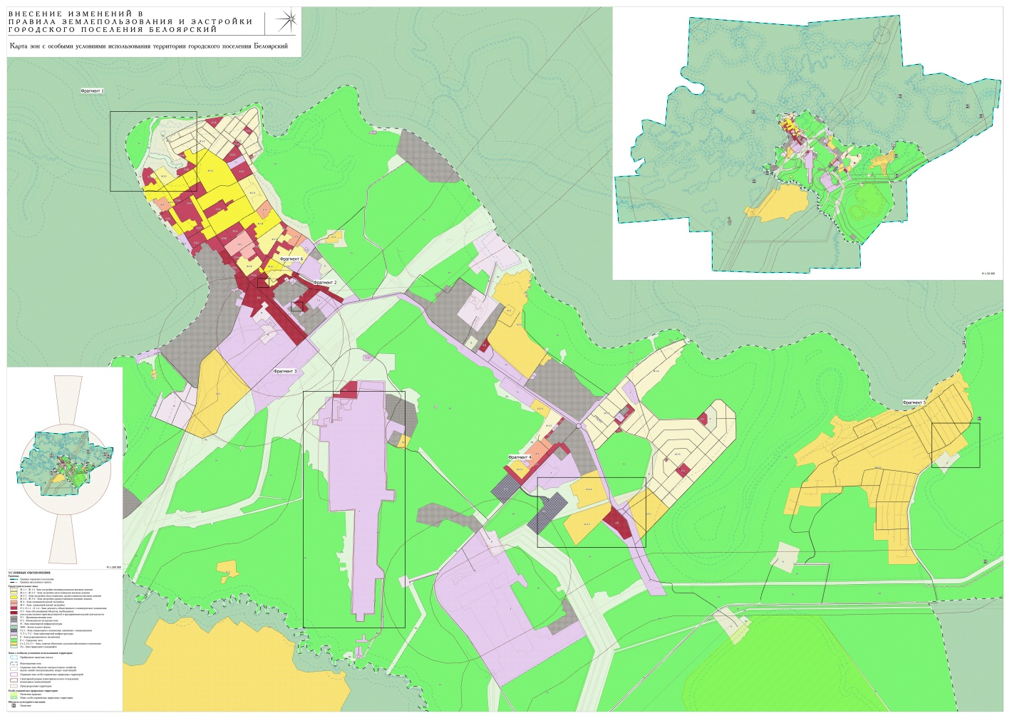
Рисунок 3. Действующая редакция с указанием изменяемых фрагментов
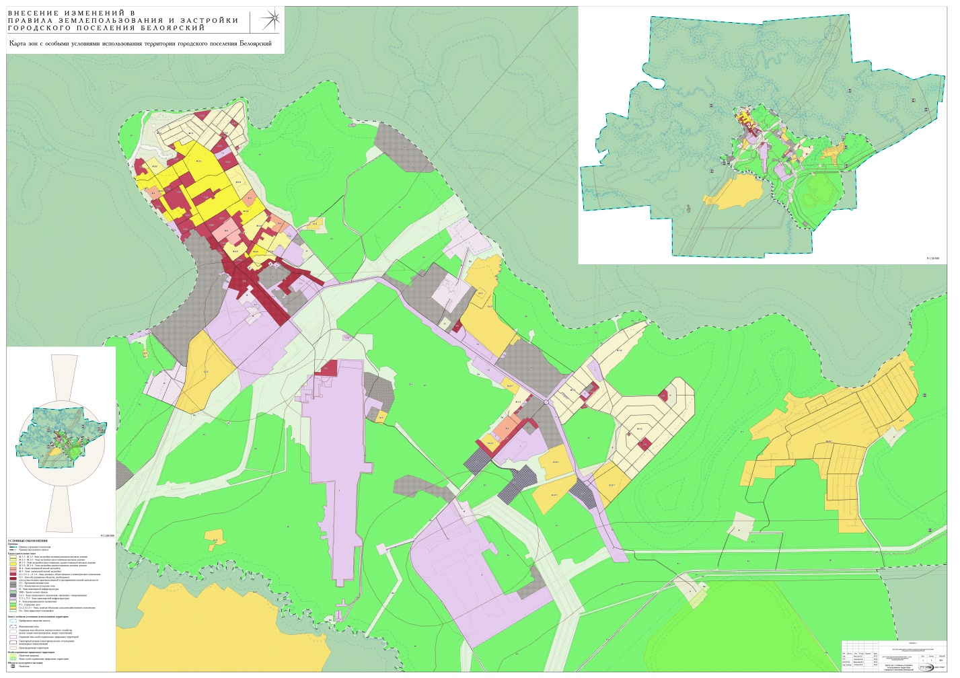
Рисунок 4. Редакция, предлагаемая к утверждению

